Dobrý den,
dovolujeme si Vás oslovit, jako příbuzné a známé klientů domova pro seniory v Lukově, s prosbou o Vaši zpětnou vazbu na poskytované služby.
Prosíme Vás o vyplnění krátkého dotazníku, který je zaměřený na různé oblasti péče o naše klienty.
Touto Vaší zpětnou vazbou získáme cenné informace, které nám pomohou zmapovat aktuální situaci a dále zkvalitňovat naše služby.
Byly vytvořeny 3 verze dotazníku podle toho, na kterém oddělení klient bydlí, naskenujte si tedy odkaz dle oddělení klienta. Děkujeme Vám za vyplnění.

Dotazník je do 31.8.2026 k dispozici na:

1.odd. 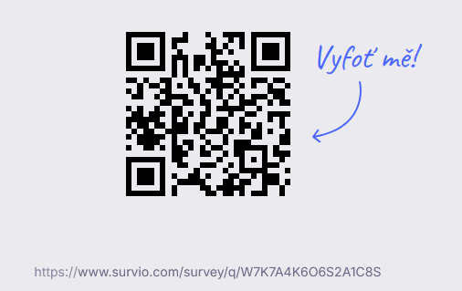

2.odd. 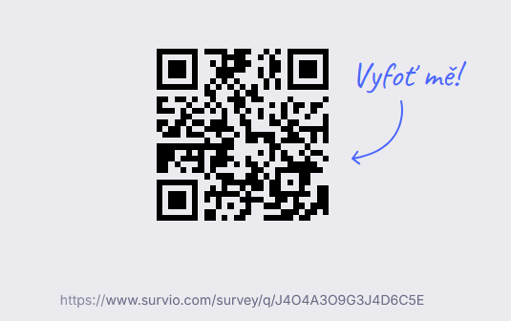

3.odd. 